Escola Municipal de Educação Básica Augustinho Marcon.
Catanduvas, outubro de 2020.
Diretora: Tatiana Bittencourt Menegat.
Assessora Técnica Pedagógica: Maristela Apª. Borella Baraúna.
Assessora Técnica Administrativa: Margarete Petter Dutra.
Professoras: Gláucia Arndt e Carla Bressanelli
Aluno(a):
5º Anos 1 e 2

ATIVIDADES DO 5º ANO PARA A SEMANA DE 19 A 23 DE OUTUBRO

Olá, Queridos Alunos(as)!
Seguem atividades para que continuem desenvolvendo DISTRIBUINDO-AS NO DECORRER DESTA SEMANA
Nós professoras, estamos disponíveis no grupo da sala no WhatsApp para explicações e dúvidas a qualquer momento.
Beijos! Se cuidem e fiquem bem. Prof. Gláucia.
Fique atento: há uma atividade para enviar foto!
SEQUÊNCIA DIDÁTICA: NOSSO CORPO ESTÁ NA HISTÓRIA
DISCIPLINA: MATEMÁTICA

- Nessa semana trabalharemos A IDEIA DE GIRO E ÂNGULO e NOÇÕES DE FRAÇÕES, para isso vamos confeccionar um cata-vento;
- Relembraremos as QUATRO OPERAÇÕES resolvendo situações-problema;
- Assista no grupo do WhatsApp o VÍDEO EXPLICATIVO feito pela professora Gláucia e... mãos à obra!

- Passo a passo para confeccionar o cata-vento:
- Dobre uma folha de papel ofício formando um quadrado, recorte-o;
- Trace com um lápis um X no meio do quadrado dividindo-o em 4 partes, cada parte equivalerá a ¼ (um quarto);
- Pinte ¼ de amarelo, ¼ de vermelho, ¼ de azul e ¼ de verde, totalizando o inteiro;
- Siga os próximos passos:
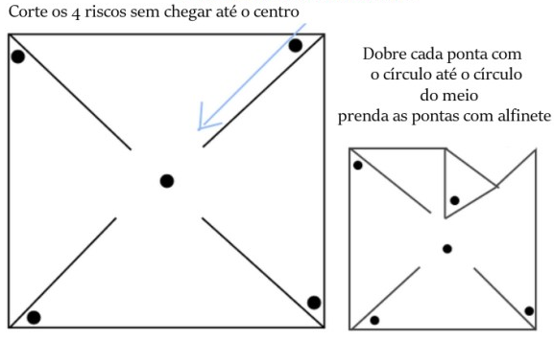
Fixe o cata-vento num palito.
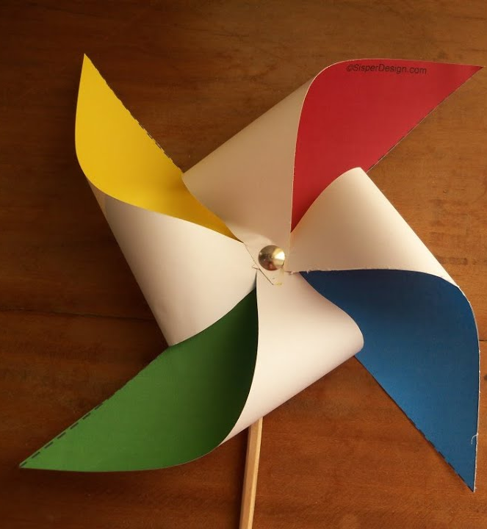
Fonte: www.fazendoaminhafesta.com.br

Envie uma foto do seu cata-vento no WhatsApp da professora Gláucia: 991376135.
- Agora, com o cata-vento em mãos, no livro Aprender Juntos Matemática:
- A IDEIA DE GIRO E ÂNGULO: páginas 74 e 75, leia e faça as atividades 1, 2, 3 e 4;
- ÂNGULO RETO: páginas 76 e 77, leia e faça as atividades 1, 2 e 3.

- Vamos relembrar as quatro operações?
Calcule e assinale a resposta correta. (Copie e realize os cálculos no caderno).
- O número natural que é obtido quando é feita a adição de 3 415 e 295 é
( ) 6 365 ( ) 3 710 ( ) 3 610 ( ) 3 600
- Julia nasceu em março de 1986. Que idade terá em março de 2021?
( ) 25 ( ) 35 ( ) 45 ( ) 15
- Pedro está ajudando a organizar a biblioteca da escola. Ele deverá repartir igualmente 924 livros em 3 prateleiras. Quantos livros ele deverá colocar em cada prateleira?
( ) 308 livros ( ) 208 livros ( ) 307 livros ( ) 408 livros
- Maria estava andando de bicicleta em uma praça circular de 367 metros de comprimento. Sabendo que Maria deu 8 voltas completas e ainda pedalou mais 52 metros, diga quantos metros Maria pedalou no total.
( ) 3 000 metros ( ) 2 900 metros ( ) 359 metros ( ) 2988 metros

